Міністерство освіти і науки України

Національний технічний університет України «Київський політехнічний

інститут імені Ігоря Сікорського"

Факультет інформатики та обчислювальної техніки

Кафедра інформатики та програмної інженерії

Звіт

з лабораторної роботи № 2 з дисципліни

«Алгоритми та структури даних-1.

Основи алгоритмізації»

« Дослідження алгоритмів розгалуження»

Варіант 2

Виконав студент ІП-15, Богун Даниїл Олександрович

(шифр, прізвище, ім'я, по батькові)

Перевірив ____________________________________

( прізвище, ім'я, по батькові)

Київ 2021

Лабораторна робота 2 Дослідження алгоритмів розгалуження

**Мета** – дослідити подання керувальної дії чергування у вигляді умовної та альтернативної форм та набути практичних навичок їх використання під час складання програмних специфікацій.

Варіант 2

**1)Задача**

Задані дійсні додатні числа а, b, с, x, y. З’ясувати, чи пройде цеглина з ребрами а, b, с в прямокутний отвір із сторонами x та y. Просовувати цеглину у отвір дозволяється тільки так, щоб кожне із її ребер було паралельне або перпендикулярне кожній із сторін отвору.

**2)Постановка задачі**

Мета лпбараторної роботи- знайти значення ребер а, b, с , при яких цеглина пройде у прямокутний отвір зі сторонами x, y. Для цього нам треба порівняти значення а, b, с та x, y.

**3)Побудова математичної моделі**

|  |  |  |  |
| --- | --- | --- | --- |
| Змінна | Тип | Ім’я | Призначення |
| Значення *а* | Дійсний | *а* | Вхідне дане |
| Значення *b* | Дійсний | *b* | Вхідне дане |
| Значення *с* | Дійсний | *с* | Вхідне дане |
| Значення *х* | Дійсний | *х* | Вхідне дане |
| Значення *у* | Дійсний | *у* | Вхідне дане |
| Відповідь | Текстовий | *ans* | Результат |

**4)Розв’язання**

Програмні специфікації запишемо у псевдокоді та графічній формі у вигляді блок-схеми.

Крок 1. Визначимо основні дії.

Крок 2. Деталізуємо дію з’ясування, за якою умовою цеглина пройде в отвір.

**5)Псевдокод**

*Крок 1*

**Початок**

З’ясування, за якою умовою цеглина пройде.

**Кінець**

*Крок 2*

**Початок**

**Якщо $\left\{\begin{aligned}x≥a \\ y≥b\end{aligned}\right.$** *, або $\left\{\begin{aligned}x≥b \\ y≥a\end{aligned}\right.$*

**То**

ans:= *“*Цеглина проходить*”*

**Якщо $\left\{\begin{aligned}x≥a \\ y≥с\end{aligned}\right.$** *, або $\left\{\begin{aligned}x≥с \\ y≥a\end{aligned}\right.$*

**то**

ans:= *“*Цеглина проходить*”*

**Якщо $\left\{\begin{aligned}x≥b \\ y≥с\end{aligned}\right.$** *, або $\left\{\begin{aligned}x≥с \\ y≥b\end{aligned}\right.$*

**то**

ans:= *“*Цеглина проходить*”*

**інакше**

ans:= *“*Цеглина не проходить*”*

**Кінець**

**6) Блок схема алгоритм**

**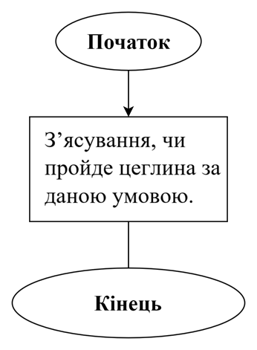***Крок 1*

*Крок 2*

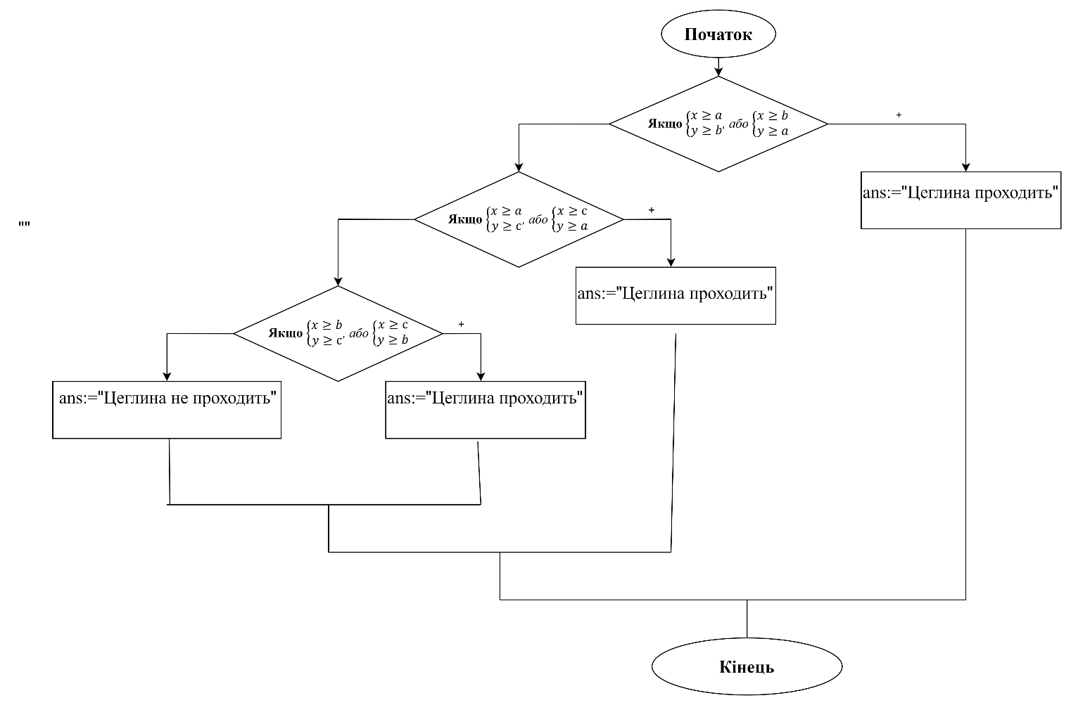

**7) Випробування алгоритму**

|  |  |
| --- | --- |
| Блок | Дія |
|  | **Початок** |
| 1 | Введення а=6 см, b= 8см, х=9 см, у= 7 см |
| 2 | $$9>8 \&\& 7>6$$ |
| 3 | Цеглина проходить |
|  | **Кінець** |

|  |  |
| --- | --- |
| Блок | Дія |
|  | **Початок** |
| 1 | Введення а=6 см, c= 7см, х=8 см, у= 5 см |
| 2 | 8>7 && 5<6 || 7>6 && 5<8 |
| 3 | Цеглина не проходить |
|  | **Кінець** |

**Висновок**

Протягом другої лабораторної роботи ми дослідили подання керувальної дії чергування у вигляді охоронної форми, набули практичних навичок їх використання під час складання програмних специфікацій. В результаті виконання роботи ми отримали алгоритм, який використовує охоронну форму для знаходження значень *a, b, c* в залежності від значеннь *x , y.*